Tiết: 117

ĐỌC KẾT NỐI CHỦ ĐIỂM:VÀ TÔI NHỚ KHÓI
_Đỗ Bích Thúy_

HOẠT ĐỘNG KHỞI ĐỘNG
HOẠT ĐỘNG CỦA GV – HS | DỰ KIẾN SẢN PHẨM
Bước 1: Chuyển giao nhiệm vụ  - GV chuyển giao nhiệm vụ:  Cách 1:  + Gv phát PHT số 1, Hs nối 5/9 từ khóa để điền tiếp vào câu “Quê hương với tôi là...”  + Hs chia sẻ về một từ khóa đặc biệt nhất đối với bản thân  - HS tiếp nhận nhiệm vụ | - Học nối từ khóa sinh chia sẻ cảm xúc, suy nghĩ về một hình ảnh đặc biệt đối với bản thân
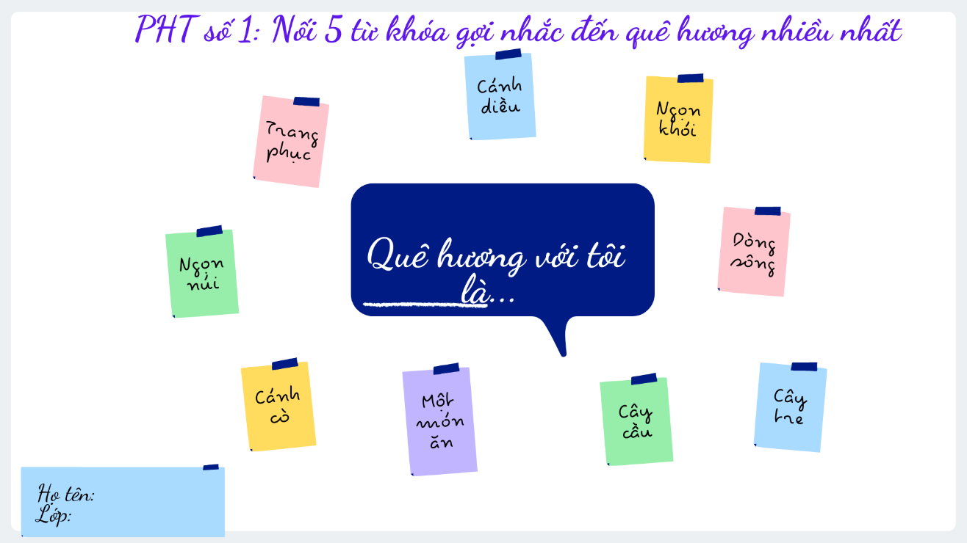
.
- HS tiếp nhận nhiệm vụ.
Bước 2: HS trao đổi thảo luận, thực hiện nhiệm vụ
- HS thảo luận và trả lời từng câu hỏi
- Gv quan sát, hỗ trợ, cố vấn
Bước 3: Báo cáo kết quả hoạt động và thảo luận
- HS trình bày sản phẩm
- GV gọi HS nhận xét, bổ sung câu trả lời của bạn.
Bước 4: Đánh giá kết quả thực hiện nhiệm vụ
- GV nhận xét, bổ sung, chốt lại kiến thức
Quê hương trong cảm nhận của mỗi người là khác nhau, có người ấn tượng sâu sắc với dòng sông uốn quanh làng quê, có người lại mãi thương nhớ một món ăn. Với nhà văn Đỗ Bích Thúy, ngọn khói là hình ảnh gói trọn tình yêu, nỗi nhớ của quê hương…
HOẠT ĐỘNG HÌNH THÀNH KIẾN THỨC
HOẠT ĐỘNG CỦA GV – HS | DỰ KIẾN SẢN PHẨM
NV 1: Hướng dẫn hs đọc, tìm hiểu chú thích  Bước 1: Chuyển giao nhiệm vụ  - GV chuyển giao nhiệm vụ  + GV hướng dẫn cách đọc (yêu cầu học sinh đọc trước khi đến lớp)  + GV đọc mẫu thành tiếng một đoạn đầu, sau đó HS thay nhau đọc thành tiếng toàn VB.  + GV hướng dẫn HS về chiến lược đọc theo dõi và dự đoán (các hộp chỉ dẫn)  + Gv tổ chức cuộc thi ô chữ bí mật. HS sẽ lần lượt chọn các ô chữ, mỗi ô là một từ khóa là những chú thích. Chọn trúng từ khóa nào thì học sinh sẽ giải nghĩa từ khóa đó. (có ppt kèm)  +Gv yêu cầu HS nêu những hiểu biết về tác giả, tác phẩm.  - HS lắng nghe, tiếp nhận nhiệm vụ  Bước 2: HS trao đổi thảo luận, thực hiện nhiệm vụ  - Hs làm việc cá nhân, tham gia trò chơi  - GV quan sát  Bước 3: Báo cáo kết quả hoạt động và thảo luận  - HS trình bày sản phẩm  - GV gọi hs nhận xét, bổ sung câu trả lời của bạn.  Bước 4: Đánh giá kết quả thực hiện nhiệm vụ  - GV nhận xét, bổ sung, chốt kiến thức | I. Trải nghiệm cùng văn bản  1. Đọc văn bản, tìm hiểu cú thích  a.Đọc văn bản:  - HS biết cách đọc thầm, biết cách đọc to, trôi chảy, phù hợp về tốc độ đọc  b. Tìm hiểu chú thích:  - Sau rốt  - Vấn vít  - Gộc củi  - Có cá vạ cơm  - Tiếng mõ  - Phoi bào  2.Tìm hiểu chung  a.Tác giả:  -Đỗ Bích Thúy sinh năm 1975, quê ở Hà Giang.  -Cô là thành viên của hội nhà văn Việt Nam.  b.Tác phẩm:  -Xuất xứ: trích “Tôi đã trở về trên núi cao”.  -PTBĐ: Tự sự, miêu tả, biểu cảm.

HOẠT ĐỘNG CỦA GV –HS | DỰ KIẾN SẢN PHẨM
NV1: Tìm hiểu hình ảnh ngọn khói  Bước 1: Chuyển giao nhiệm vụ  - GV yêu cầu lớp chia thành 4 nhóm, thảo luận theo phiếu học tập số 2 | II. Suy ngẫm và phản hồi  1. Hình ảnh ngọn khói quê nhà
Phiếu học tập số 2
Các giác quan | Dẫn chứng | Nhận xét về h/a khói | Ý nghĩa của quê hương đối với tác giả
Thị giác
Khứu giác
Xúc giác
Vị giác
Cảm giác

Đoạn văn
Khói được miêu tả bằng giác quan | Dẫn chứng | Nhận xét về hình ảnh khói | Ý nghĩa của quê hương với tác giả
Thị giác | Màu xanh, quẩn trên mái lá; len qua đầu hồi; vương vít mãi ở ngọn cây hồng; bị gió thổi cho loãng đi, tan đi; thấy khói bay lên từ làng, chợt nhớ cơm, thèm cơm, vội vã lùa trâu xuống đường mòn; ngọn khói chỉ quẩn quanh với mái lá vẫn còn sũng nước; khói bay lên qua mái nhà rất nhanh, rất cao; ngọn khói cứ quẩn lên mỗi ngày, theo ngọn lửa rộn ràng…, theo ngọn lửa im lìm…; | Khói được cảm nhận bằng nhiều giác quan, khói luôn xuất hiện trong các hoạt động hằng ngày của con người.  Ngọn khói gắn bó với những buồn vui của đời người.  Nuôi dưỡng tình yêu quê hương và làm phong phú đời sống tâm hồn của nhân vật tôi. | Thông qua những kí ức phong phú về khói và nỗi nhớ khói, có thể thấy quê hương có vai trò vô cùng quan trọng đối với tác giả: là nỗi nhớ khi đi xa, là điểm tựa tinh thần và suối nguồn nuôi dưỡng tâm hồn của tác giả.
Khướu giác | Khói có mùi của những hạt ngô còn sót lại trên những lõi ngô khô bị đốt cháy, mùi của gộc củi gỗ dẻ, mùi của tinh dầu vỏ cam, mùi của vỏ cây sẹ bị tước dùng thay lạt, có cả mùi của lông chú mèo tam thể nằm sưởi, ngái ngủ, lửa bén sém một khoảng; thơm với ngọn khói nhẹ bẫng quẩn trên mái lá;….
Xúc giác | Ấm với ngọn lửa đỏ, nhẹ bẫng như tơ
Vị giác | Không có
Thính giác | Không có
.
- HS tiếp nhận nhiệm vụ.  Bước 2: HS trao đổi thảo luận, thực hiện nhiệm vụ  - HS thảo luận và trả lời từng câu hỏi  - Gv quan sát, hỗ trợ, cố vấn  Bước 3: Báo cáo kết quả hoạt động và thảo luận  - HS trình bày sản phẩm  - GV gọi HS nhận xét, bổ sung câu trả lời của bạn.  Bước 4: Đánh giá kết quả thực hiện nhiệm vụ  - GV nhận xét, bổ sung, chốt lại kiến thức  NV2: Cảm nhận về nhân vật “tôi”  Bước 1: Chuyển giao nhiệm vụ  - GV chuyển giao nhiệm vụ  Qua phần tìm hiểu VB, em cảm nhận gì về nhân vật “tôi”? Đặc điểm nào từ văn bản cho em cảm nhận đó?  - HS tiếp nhận nhiệm vụ.  Bước 2: HS trao đổi thảo luận, thực hiện nhiệm vụ  - HS thảo luận và trả lời từng câu hỏi  - Gv quan sát, hỗ trợ, cố vấn  Bước 3: Báo cáo kết quả hoạt động và thảo luận  - HS trình bày sản phẩm  - GV gọi HS nhận xét, bổ sung câu trả lời của bạn.  Bước 4: Đánh giá kết quả thực hiện nhiệm vụ  - GV nhận xét, bổ sung, chốt lại kiến thức  NV3: Hướng dẫn Hs chia sẻ bài học về cách nghĩ và cách ứng xử của bản thân Bước 1: Chuyển giao nhiệm vụ  - GV chuyển giao nhiệm vụ  Theo em, kỉ niệm trong quá khứ có ý nghĩa gì với việc nuôi dưỡng tâm hồn của chúng ta trong hiện tại?  - HS tiếp nhận nhiệm vụ.  Bước 2: HS trao đổi thảo luận, thực hiện nhiệm vụ  - HS suy nghĩ  - Gv quan sát, hỗ trợ, cố vấn  Bước 3: Báo cáo kết quả hoạt động và thảo luận  - HS trình bày sản phẩm  - GV gọi HS nhận xét, bổ sung câu trả lời của bạn.  Bước 4: Đánh giá kết quả thực hiện nhiệm vụ  - GV nhận xét, bổ sung, chốt lại kiến thức | 2. Cảm nhận về nhân vật “tôi”  Nhân vật “tôi” là người có đời sống tâm hồn:  - Phong phú: Lưu giữ những kí ức sống động về khói từ mùi vị, màu sắc, hình ảnh, âm thanh.  -Tinh tế, nhạy cảm: Cảm nhận được niềm vui, nỗi buồn của khói gắn liền với niềm vui, nỗi buồn của con người.  - Nhiều yêu thương: Tình yêu thương dành cho gia đình, thiên nhiên, con người của quê hương.  3. Chia sẻ bài học về cách nghĩ và cách ứng xử của bản thân  Hs chia sẻ, Gv gợi ý  - Kỉ niệm làm cho tâm hồn chúng ta phong phú hơn; khiến chúng ta có tình cảm sâu sắc với những người, những cảnh, những vật đã từng gắn bó với mình.  - Kỉ niệm nâng đỡ tâm hồn chúng ta, giúp ta mạnh mẽ hơn, lạc quan hơn…  - Kỉ niệm giúp ta thêm trân trọng quá khứ, quý trọng thực tại

HOẠT ĐỘNG CỦA GV - HS | DỰ KIẾN SẢN PHẨM
Bước 1: Chuyển giao nhiệm vụ  - GV chuyển giao nhiệm vụ  + Hãy tóm tắt nội dung và ý nghĩa của văn bản?  + Theo em, chủ đề của văn bản là gì?  + Nghệ thuật đặc sắc được thể hiện qua văn bản? Các sự kiện trong văn bản giúp em hiểu đặc điểm nào của truyện ngắn  - HS tiếp nhận nhiệm vụ.  Bước 2: HS trao đổi thảo luận, thực hiện nhiệm vụ  - GV quan sát, hướng dẫn  - HS suy nghĩ  Bước 3: Báo cáo kết quả và thảo luận  - Gv tổ chức hoạt động, gọi 4-5 học sinh báo cáo sản phẩm  - HS báo cáo sản phẩm, nhận xét, bổ sung câu trả lời của bạn.  Bước 4: Đánh giá kết quả thực hiện nhiệm vụ  - GV nhận xét, đánh giá, bổ sung, chốt lại kiến thức | III. Tổng kết  1.Nội dung  - Văn bản là những cảm nhận sâu sắc, tinh tế của tác giả về hình ảnh khói bếp gắn liền với tuổi thơ nơi quê hương.  2. Nghệ thuật  - Hình ảnh khói bếp được nhân hóa, mang đủ những cung bậc cảm xúc, trở nên gần gũi, thân quen với con người.  - Cách cảm nhận tinh tế, sâu sắc bằng nhiều giác quan.
Cách tổng kết 2
PHT số …
Những điều em nhận biết và làm được | Những điều em còn băn khoăn
..
HOẠT ĐỘNG LUYỆN TẬP
HOẠT ĐỘNG CỦA GV VÀ HS | DỰ KIẾN SẢN PHẨM
Bước 1: Chuyển giao nhiệm vụ  - Gv hướng dẫn hs củng cố bài học bằng trò chơi “Hộp quà bí mật” hoặc trò chơi tương tự | IV.Luyện tập
1. Văn bản “Và tôi nhớ khói” thuộc chủ điểm nào?
Nuôi dưỡng tâm hồn
2. Văn bản “Và tôi nhớ khói” của tác giả nào?
Đỗ Bích Thúy
3. Theo văn bản, ở làng, suốt ngày lúc nào trong bếp cũng có cái gì?
Gộc củi
4. Câu “Ngọn khói màu xanh, nhẹ bẫng như tơ, quẩn trên mái lá” được tác giả miêu tả bằng giác quan nào?
Thị giác
5. “Vấn vít” có nghĩa là gì?
Ngọn khói xoắn lại với nhau nhiều vòng
6. “Khói có mùi của hạt ngô khô bị đốt cháy, mùi của gộc củi gỗ dẻ…” được tác giả cảm nhận bằng giác quan nào?
Khứu giác
7. Điền từ còn thiếu vào câu sau: “Sau một ngày, dù là đi đâu, làm gì, thì đến giờ ấy,…ra khỏi tổ, người ta cũng trở về nhà”
Bìm bịp
8. Trong văn bản “Và tôi nhớ khói”, khi nào khói vui hơn niềm vui của người?
Khi có đứa bé mới chào đời
- HS tiếp nhận nhiệm vụ.
Bước 2: HS trao đổi thảo luận, thực hiện nhiệm vụ
- HS suy nghĩ
- Gv quan sát, hỗ trợ, định hướng
Bước 3: Báo cáo kết quả hoạt động và thảo luận
- HS trả lời, hs khác phản biện, bổ sung ý kiến
Bước 4: Đánh giá kết quả thực hiện nhiệm vụ
- Gv chốt lại kiến thức
HOẠT ĐỘNG VẬN DỤNG
HOẠT ĐỘNG CỦA GV VÀ HS | DỰ KIẾN SẢN PHẨM
Bước 1: Chuyển giao nhiệm vụ  - Gv chuyển giao nhiệm vụ  Hs mở PHT số 1 ở phần mở đầu, dựa vào đó viết một đoạn văn từ10-15 câu chia sẻ kỉ niệm về quê hương của em (chọn một trong số 5 từ khóa)  - HS tiếp nhận nhiệm vụ.  Bước 2: HS trao thực hiện nhiệm vụ  - HS thực hiện nhiệm vụ  - Gv lắng nghe, quan sát, hỗ trợ  Bước 3: Báo cáo kết quả hoạt động và thảo luận  - GV tổ chức hoạt động  - Hs báo báo kết quả, Hs khác lắng nghe, quan sát, nhận xét  Bước 4: Đánh giá kết quả thực hiện nhiệm vụ | V.Vận dụng  - Hs viết đoạn văn đúng hình thức, dung lượng  Quê hương ai cũng có một dòng sông bên nhà. Con sông quê luôn gắn bó với tuổi thơ đời tôi....". Lời bài hát đã nói rất đúng tâm tư tình cảm của nhiều người, trong đó có cả em. Đúng vậy, quê em có một khúc sông nhỏ chảy qua, được gọi với cái tên rất thân thương- sông Bưởi. Dòng sông với màu nước xanh biếc nhẹ nhàng uốn quanh làng và ôm trọn cánh đồng Hà vào mình. Kỉ niệm tuổi thơ của em đều gắn liền với sông Bưởi, em tắm cùng lũ bạn vào mỗi buổi trưa hè. Không những thế, chúng em còn rủ nhau đi bắt hến ở dọc bờ sông. Chiều đến, lũ trẻ chúng em đi chăn trâu và trèo lên những cây xoan ở bờ sông. Thỉnh thoảng những con thuyền chở cát chạy qua tạo nên những cơn sóng trong tích tắc nhìn rất vui mắt. Dòng sông Bưởi đã trở thành biểu tượng của quê hương, mỗi lần đi xa, nhớ về quê là em lại da diết nhớ đến con sông nhỏ quê mình.  (Sưu tầm)

HƯỚNG DẪN TỰ HỌC

1) Bài vừa học:
- Nắm chắc chủ đề, nội dung, nghệ thuật, ý nghĩa văn bản.
- Thêm yêu quê hương, đất nước, con người và thiên nhiên.
- Hoàn thành phần luyện tập và vận dụng.

2) Bài sắp học: “Thực hành Tiếng Việt :Lựa chọn cấu trúc và tác dụng của nó đối với việc thể hiện nghĩa của văn bản ”
- Đọc trước phần Tri thức Tiếng Việt SGK/60.
- Trả lời các câu hỏi trong SGK/71,72.

